What is Machine Learning?

Machine Learning (ML) is a branch of artificial intelligence (AI) that focuses on building systems that can learn from data, identify patterns, and make decisions Make decisions with little or no help from human.

Machine learning helps computer find pattern , to "learn" from past experiences (data) and improve their performance over time without being explicitly programmed for every possible task.

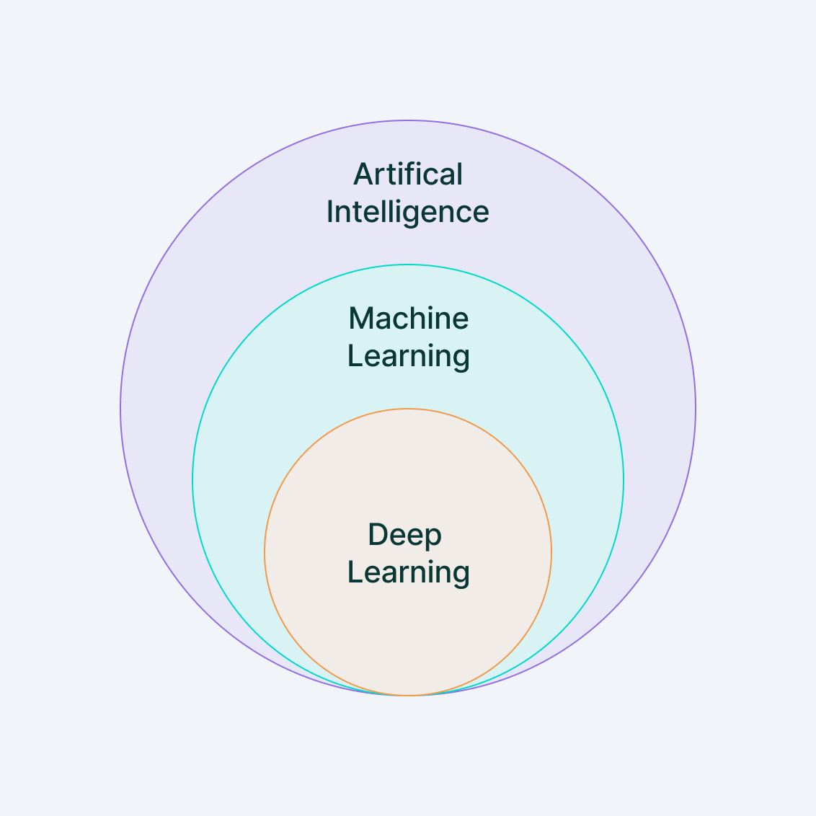
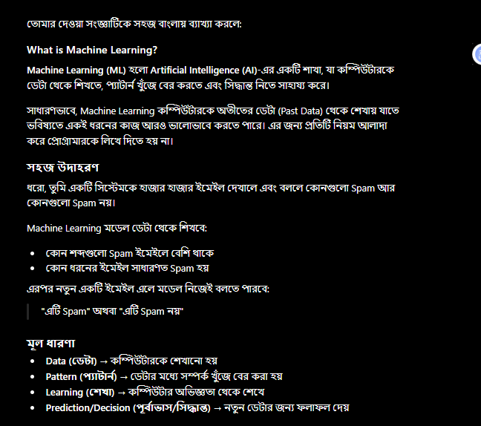
Application of machine Learning :
Image Recognition
Facial Recognition:
This is used in smartphones, social media (like Facebook photo tagging), and security systems. Machine learning can find and recognize human faces in pictures or videos.
Medical Imaging:
Machine learning helps doctors to analyze X-rays, MRI scans, and CT scans. It can find problems like tumors, broken bones, or other diseases.
Object Detection:
This is used in self-driving cars, smart stores like Amazon Go, and security cameras. It helps computers find and identify different objects in images or videos.

Speech and Voice Recognition
Virtual Assistants:
Machine learning helps voice assistants like Siri, Alexa, and Google Assistant understand what we say and give answers.
Speech-to-Text:
Some apps can change spoken words into written text. For example, when you speak into your phone and the words appear on the screen.
Voice Biometric:
Some security systems can recognize a person by their voice. It checks who you are by how you speak.
Natural Language Processing (NLP):

Language Translation: Google Translate and other language translation apps use ML models to translate text and speech between different languages.

Chat-bots and Customer Support: Smart computer programs called chatbots can read and answer customer questions, helping companies like banks and online stores give better service.

Sentiment Analysis: Companies use smart computer programs to read reviews, social media posts, and other text to see if people like or dislike their products or services.

Recommendation Systems:

E-commerce: Platforms like Amazon and Alibaba use ML to recommend products based on a user’s browsing history, purchase behavior, and preferences.

Streaming Services: Netflix, Spotify, and YouTube recommend movies, music, and videos by analyzing user interactions, viewing history, and preferences.

Social Media: Facebook, Twitter, and Instagram use recommendation algorithms to suggest friends, posts, or content that align with a user’s interests.

Fraud Detection:
Banking and Finance: ML algorithms analyze transaction patterns to detect fraudulent activities, such as credit card fraud, money laundering, or account takeovers.

Autonomous Vehicles:

Self-Driving Cars: Companies like Tesla, Waymo, and Uber use ML to help autonomous vehicles interpret their surroundings (e.g., detecting pedestrians, road signs, and other cars), make driving decisions, and navigate safely.
Drone Navigation: ML is used in drones for route planning, object detection, and collision avoidance.

Healthcare and Medical Diagnosis:
Disease Prediction: ML models help predict the likelihood of diseases such as diabetes, heart disease, or cancer by analyzing patient data.
Personalized Medicine: Machine learning enables the development of personalized treatment plans based on a patient's genetics, medical history, and current health data.
Drug Discovery: ML accelerates the process of discovering new drugs by analyzing data from clinical trials and identifying potential drug candidates.

Finance and Stock Market Analysis
Marketing and Advertising
Supply Chain Optimization
Gaming, Robotics, Cybersecurity
Personalization
Energy Efficiency

Types of Machine Learning

- Supervised Learning ( Expensive)

- Unsupervised Learning

- Semi-supervised Learning

- Reinforcement Learning

Supervised Learning

Supervised Learning:Supervised Learning is a machine learning technique where a model learns from labeled data (input + correct output) and uses that knowledge to predict outputs for new unseen data.The goal is for the model to learn the mapping from inputs to outputs so that it can predict the output for new, unseen data. The data is not only image , also be text. If data is text (let Email /SMS) then input (as Email text with lebel spam or not ) then machine identify email is spam or Not.
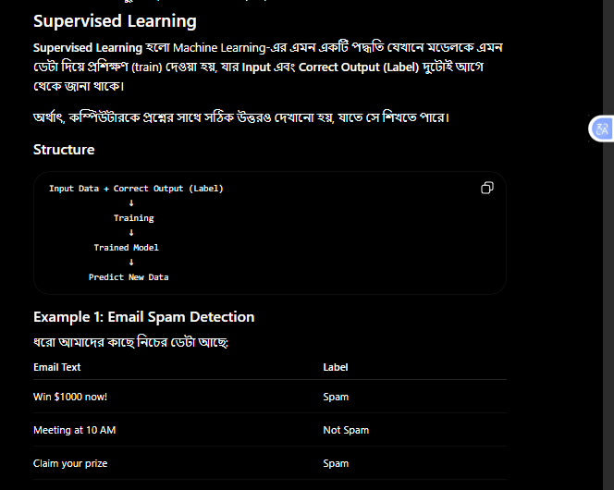
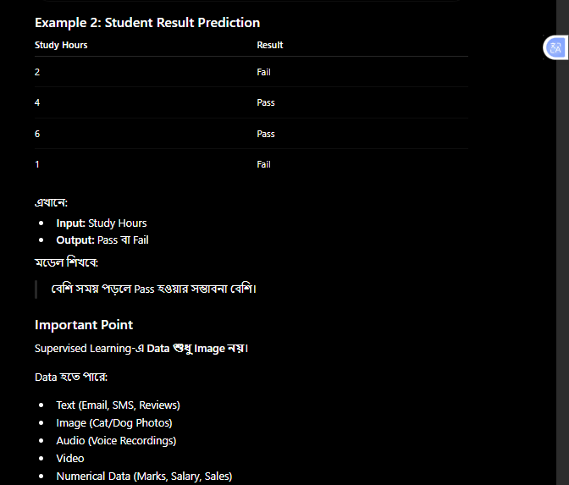
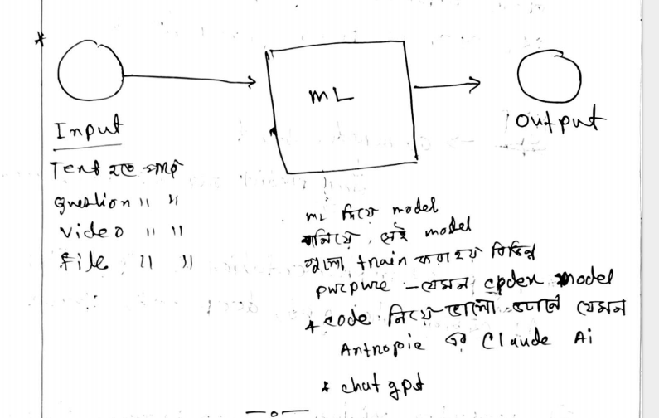


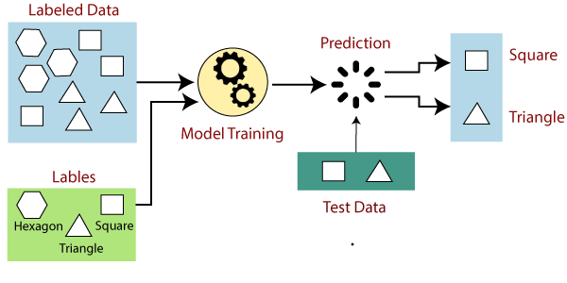
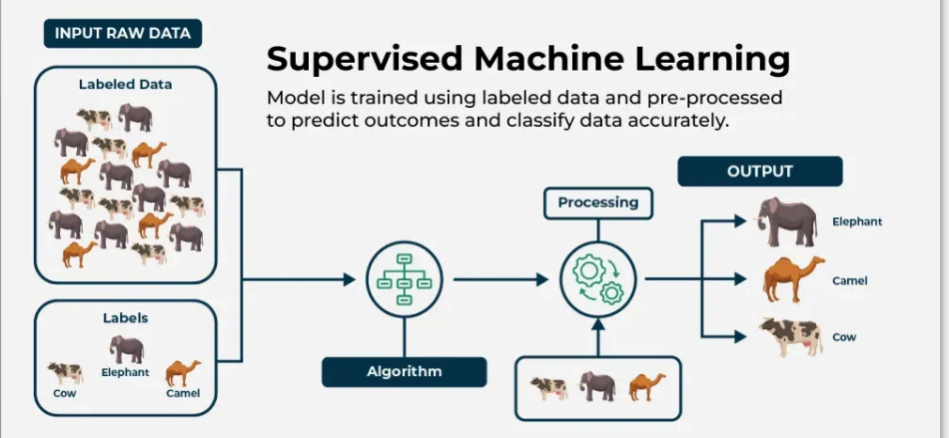
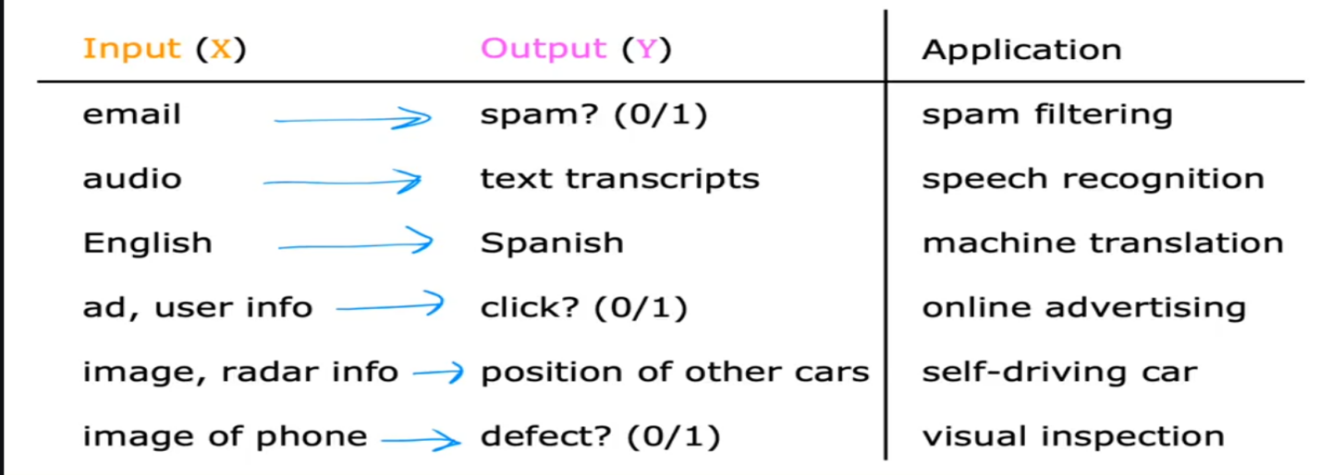

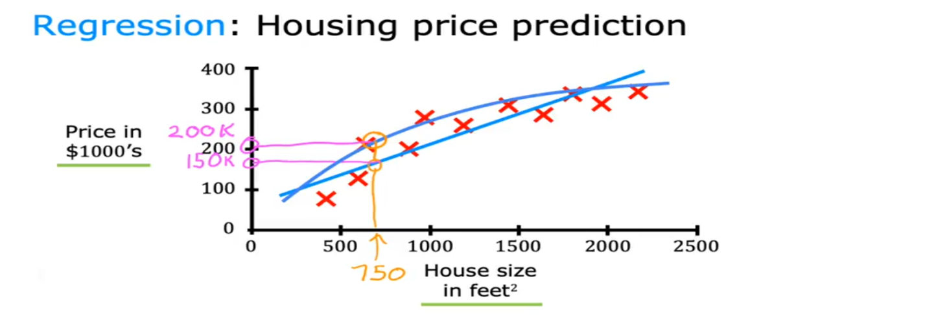
আপনি বিভিন্ন ঘরের আকার (বর্গফুট) এবং দাম সম্পর্কে কিছু তথ্য সংগ্রহ করেছেন। এখন আপনার বন্ধু জানতে চায়, তার ৭৫০ বর্গফুটের ঘরের দাম কত হতে পারে।
Machine Learning এই প্রশ্নের উত্তর দিতে সাহায্য করতে পারে। এটি আগের ঘরগুলোর আকার ও দাম দেখে একটি সম্পর্ক (pattern) শিখে নেয়। তারপর সেই শেখা তথ্য ব্যবহার করে নতুন ঘরের সম্ভাব্য দাম অনুমান করে।
প্রথমে অ্যালগরিদম একটি সরলরেখা (straight line) ব্যবহার করে দাম অনুমান করতে পারে। এতে হয়তো ঘরের দাম $150,000 পাওয়া যাবে। কিন্তু সবসময় সরলরেখা সবচেয়ে ভালো ফল দেয় না। কখনও কার্ভ (curve) বা আরও জটিল ফাংশন ব্যবহার করলে আরও সঠিক অনুমান পাওয়া যেতে পারে, যেমন $200,000।
এখানে গুরুত্বপূর্ণ বিষয় হলো, অ্যালগরিদম কোনো আন্দাজে দাম বলে না। এটি আগের ডেটা থেকে শেখে, যেখানে প্রতিটি ঘরের আসল দাম আগে থেকেই জানা থাকে। তাই এটিকে Supervised Learning বলা হয়, কারণ শেখার সময় অ্যালগরিদমকে সঠিক উত্তর (ঘরের দাম) দেখানো হয়।

Supervised Learning-এর লক্ষ্য
Supervised Learning-এর মূল লক্ষ্য হলো নতুন ডেটার জন্য সঠিক উত্তর অনুমান করা। যেমন, আপনার বন্ধুর ৭৫০ বর্গফুটের ঘরের দাম কত হতে পারে তা বের করা।
এই উদাহরণে, ঘরের দাম অনুমান করার কাজকে Regression বলা হয়। কারণ এখানে আউটপুট একটি সংখ্যা (Price)।

সবচেয়ে ভালো মডেল কীভাবে বেছে নেওয়া হয়?
Machine Learning-এ শুধু সরলরেখা ব্যবহার করা হয় না। অ্যালগরিদম ডেটা বিশ্লেষণ করে দেখে:
- সরলরেখা ভালো কাজ করছে কি না
- কার্ভ ভালো কাজ করছে কি না
- নাকি আরও জটিল কোনো ফাংশন দরকার
অর্থাৎ, অ্যালগরিদম নিজেই ডেটার জন্য সবচেয়ে উপযুক্ত মডেল নির্বাচন করার চেষ্টা করে, যাতে ভবিষ্যতের অনুমান সবচেয়ে বেশি সঠিক হয়।
Types of supervised Learning
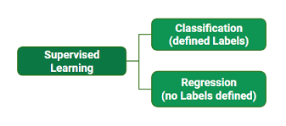
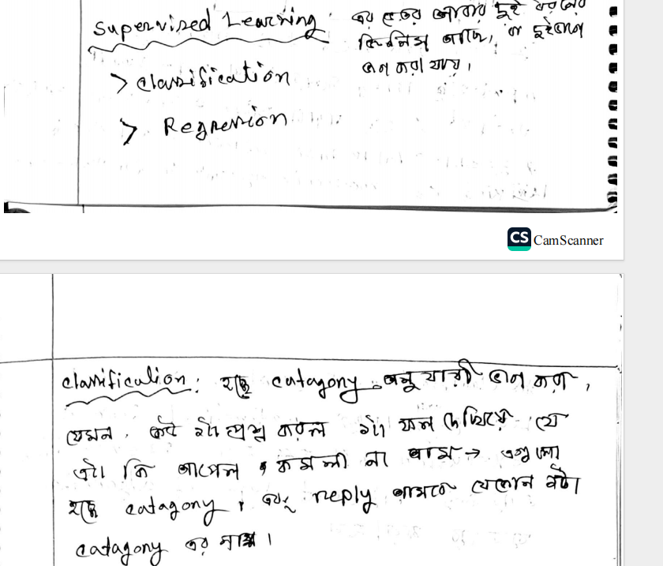
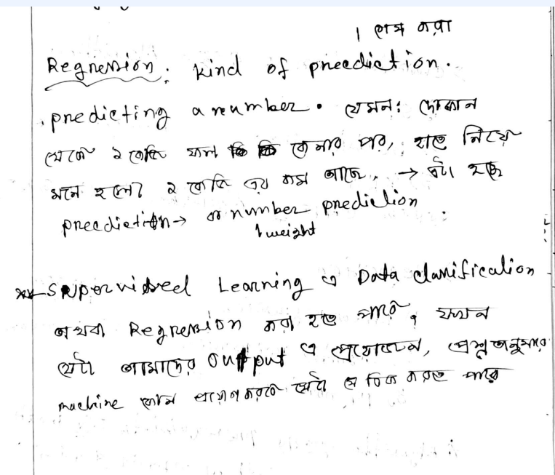

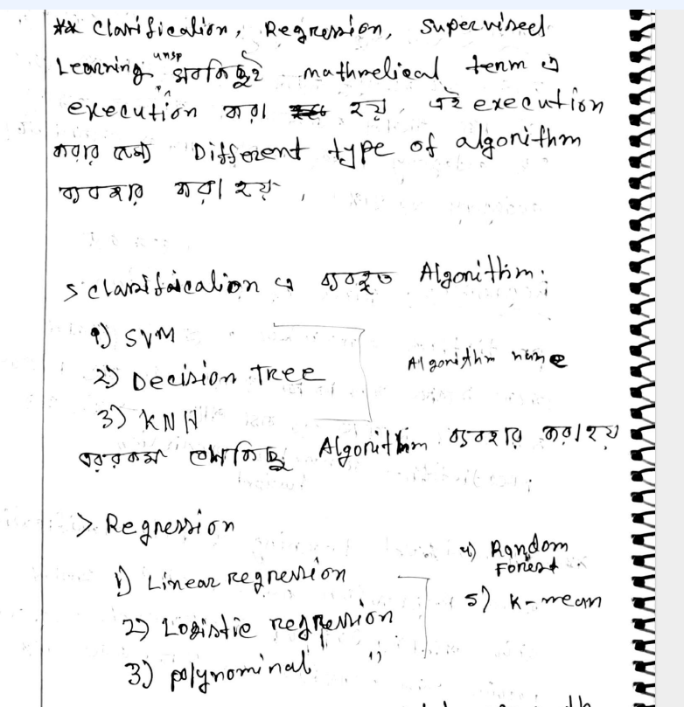
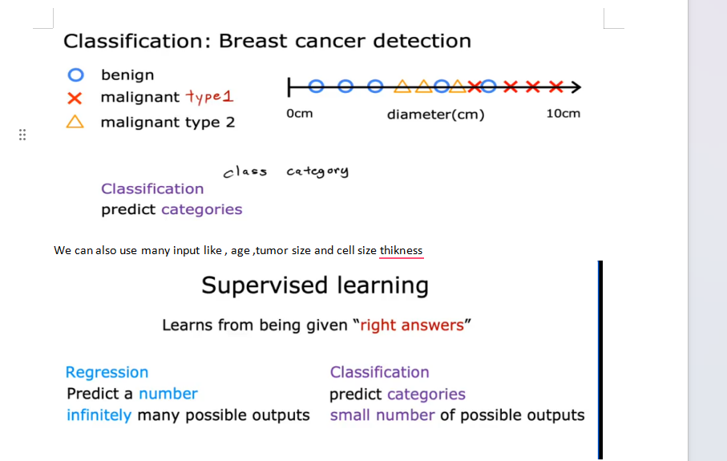
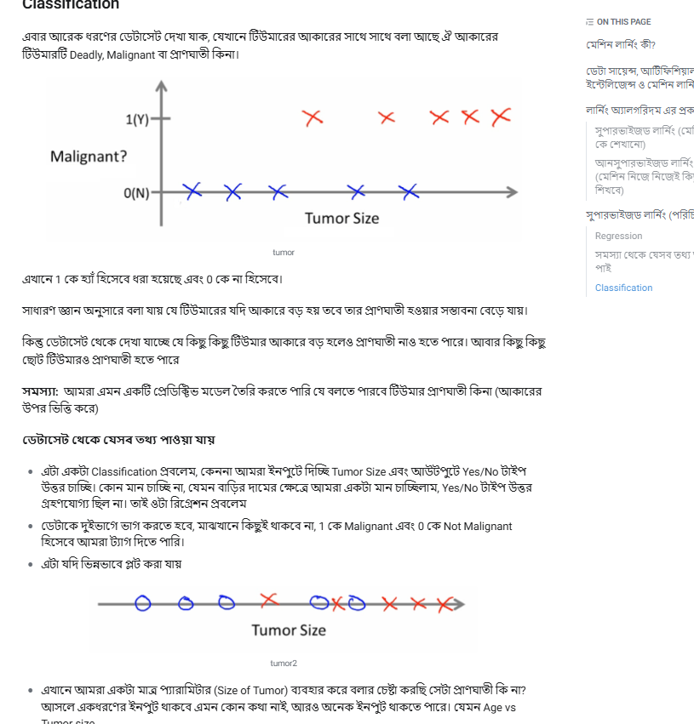
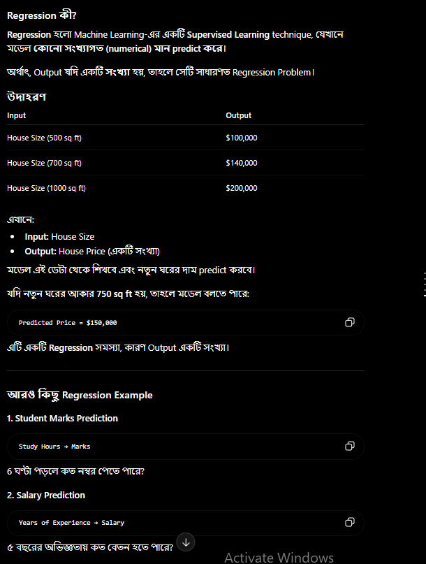
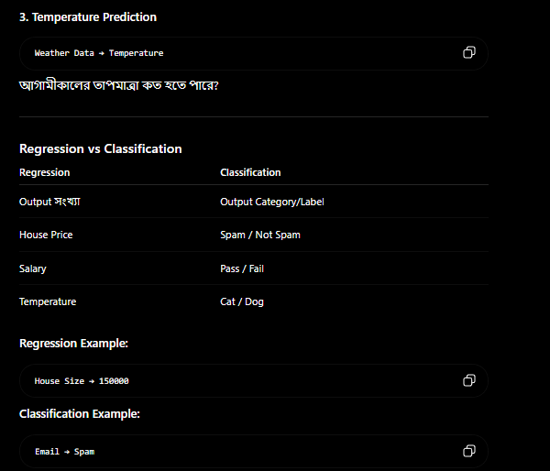
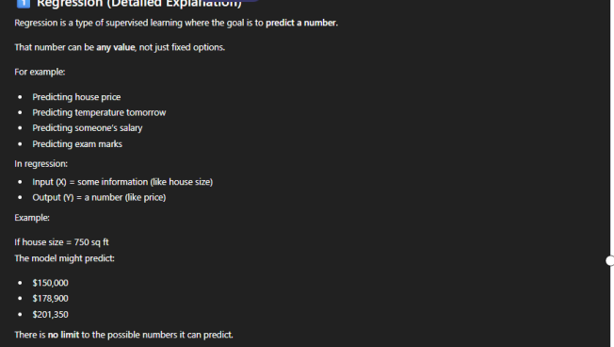
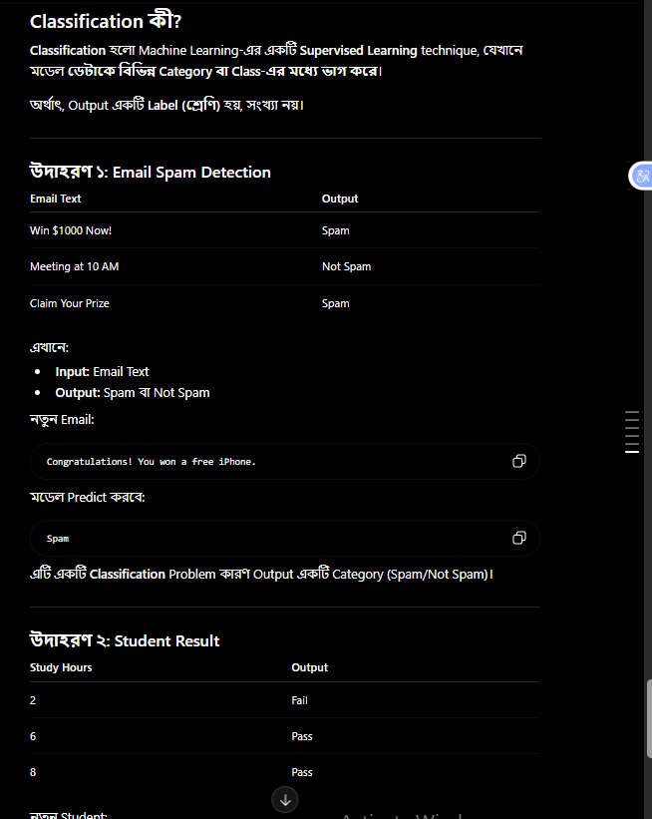
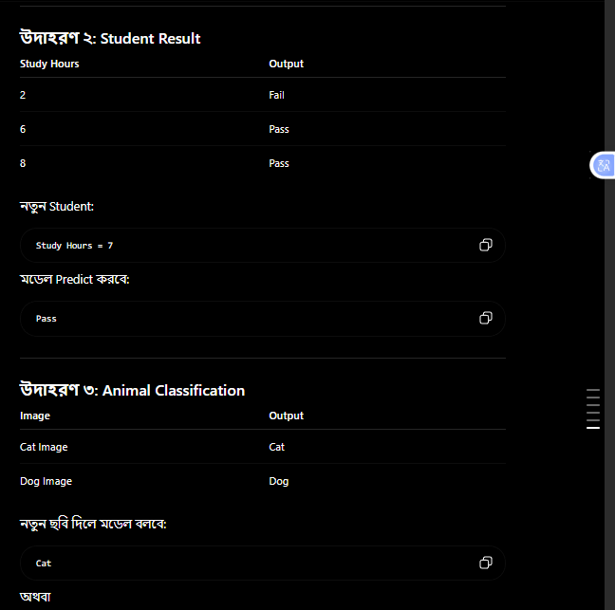
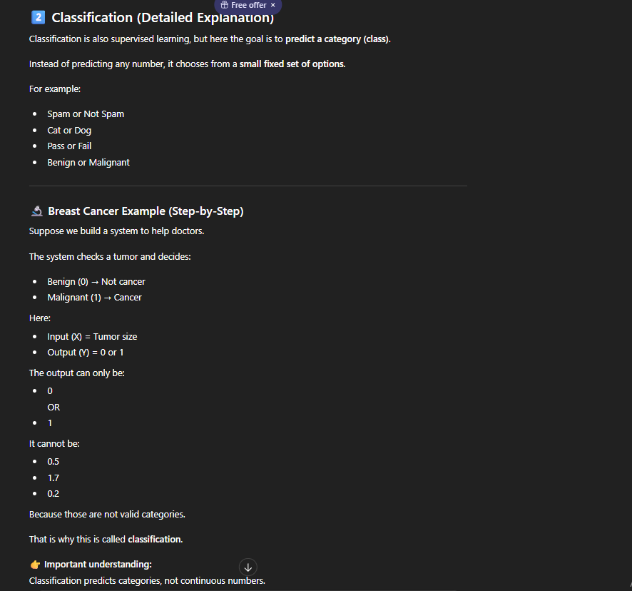

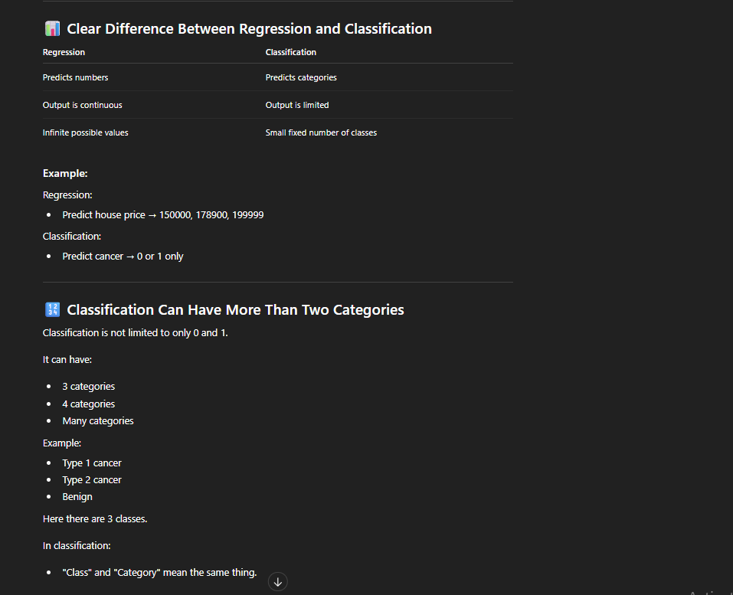
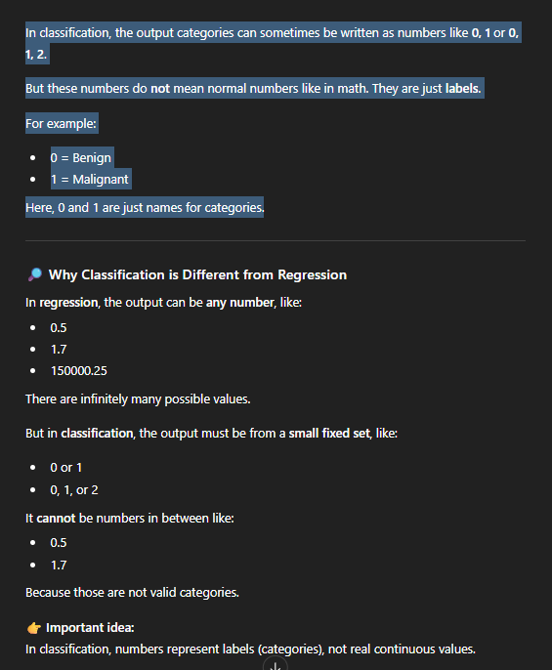\\

Common Classification Algorithms

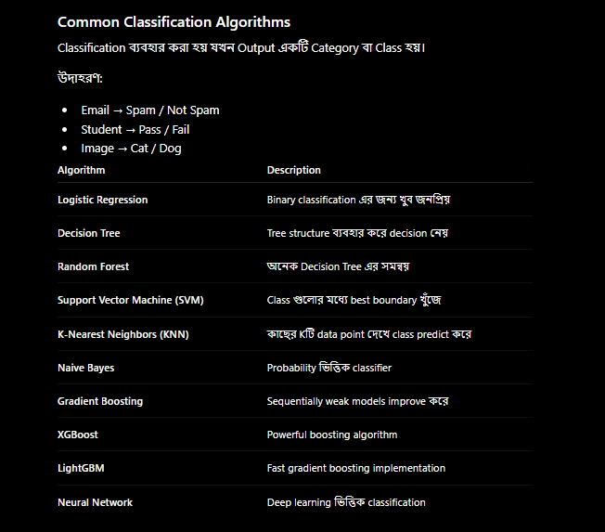

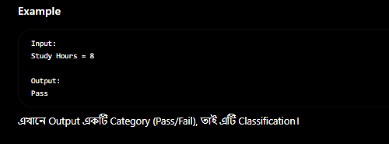

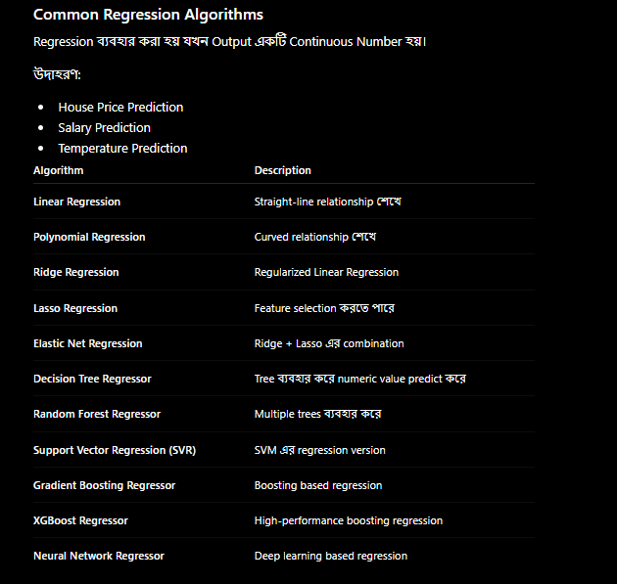
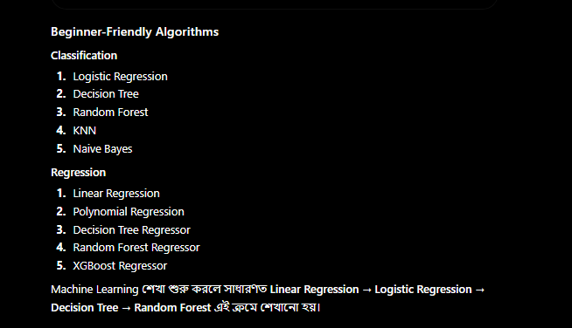

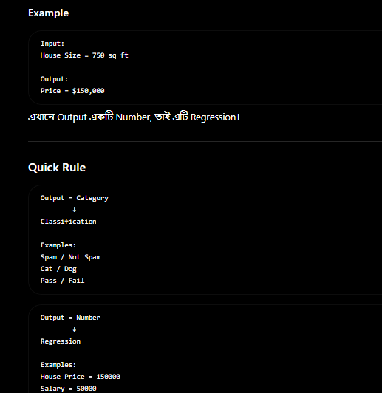

- Unsupervised Learning

In unsupervised learning, the model is given data without explicit labels. It tries to learn the structure of the data and discover hidden patterns or groupings.
